
A, PO 08, AI -01
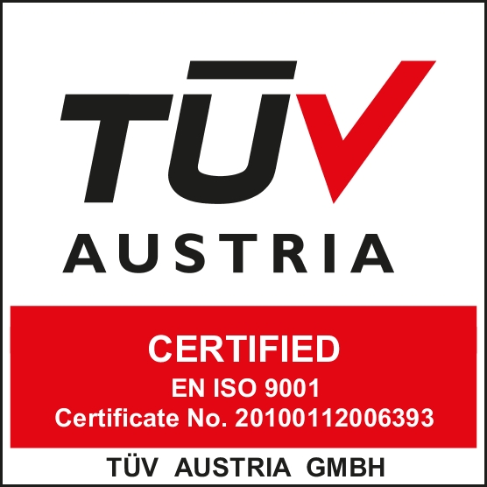

CONSILIUL JUDEŢEAN ARAD
DIRECŢIA GENERALĂ DE ASISTENŢĂ SOCIALĂ
ŞI PROTECŢIA COPILULUI
Str. 1 Decembrie 1918, nr. 14, cod 310134
tel./ fax. – 0040 – (0)257 – 210035
mobilphone: 0040 – (0)745 – 534965; 0040 – (0)735 – 203423
e – mail: secretariat@dgaspc-arad.ro
web: www.dgaspc-arad.ro
Operator de prelucrare date cu caracter personal nr. 8089

Lista documentelor de interes public conform Legii nr. 544/2001 privind liberul acces la
informaţiile de interes public si H.G. 123/2002 pentru aprobarea Normelor
metodologice de aplicare a Legii nr. 544/2001 privind liberul acces la informaţiile de
interes public

ART. 5
- Fiecare autoritate sau instituţie publică are obligaţia să comunice din oficiu următoarele informaţii de interes public:
- actele normative care reglementează organizarea şi funcţionarea autorităţii sau instituţiei publice;
- structura organizatorică, atribuţiile departamentelor, programul de funcţionare, programul de audienţe al autorităţii sau instituţiei publice;
- numele şi prenumele persoanelor din conducerea autorităţii sau a instituţiei publice şi ale funcţionarului responsabil cu difuzarea informaţiilor publice;
- coordonatele de contact ale autorităţii sau instituţiei publice, respectiv: denumirea, sediul, numerele de telefon, fax, adresa de e-mail şi adresa paginii de Internet;
- sursele financiare, bugetul şi bilanţul contabil;
- programele şi strategiile proprii;
- lista cuprinzând documentele de interes public;
- lista cuprinzând categoriile de documente produse şi/sau gestionate, potrivit legii;
- modalităţile de contestare a deciziei autorităţii sau a instituţiei publice în situaţia în care persoana se consideră vătămată în privinţa dreptului de acces la informaţiile de interes public solicitate.
- Autorităţile şi instituţiile publice au obligaţia să publice şi să actualizeze anual un buletin informativ care va cuprinde informaţiile prevăzute la alin. (1).
- Autorităţile publice sunt obligate să dea din oficiu publicităţii un raport periodic de activitate, cel puţin anual, care va fi publicat în Monitorul Oficial al României, Partea a III-a.
► Modalităţile de contestare a deciziei autorităţii sau a instituţiei publice în situaţia în
5 5 5 r 5
care persoana se consideră vătămată în privinţa dreptului de acces la informaţiile de
interes public solicitate
- În cazul în care o persoană consideră că dreptul privind accesul la informaţiile de interes public a fost încălcat, aceasta se poate adresa cu reclamaţie administrativă conducătorului autorităţii sau instituţiei publice căreia i-a fost solicitată informaţia.
- Persoana care se consideră vătămată în drepturile sale poate depune reclamaţia administrativă în termen de 30 de zile de la luarea la cunoştinţă a refuzului explicit sau tacit al angajaţilor din cadrul autorităţii sau instituţiei publice pentru aplicarea prevederilor Legii nr. 544/2001 şi ale prezentelor norme metodologice.
În cazul în care reclamaţia se dovedeşte întemeiată, răspunsul la aceasta se transmite solicitantului care se consideră lezat în termen de 15 zile de la depunerea reclamaţiei administrative. Acest răspuns va conţine informaţiile de interes public solicitate iniţial şi, de semenea, va menţiona sancţiunile disciplinare aplicate în cazul funcţionarului vinovat, în condiţiile legii.
- Solicitantul care, după primirea răspunsului la reclamaţia administrativă, se considera în continuare lezat în drepturile sale prevăzute de lege, poate face plângere la secţia de contencios administrativ a tribunalului, în termen de 30 de zile de la expirarea termenelor prevăzute la art. 7 din Legea nr. 544/2001.
- Scutirea de taxa de timbru pentru plângerea la tribunal şi recursul la curtea de apel nu include şi scutirea de la plata serviciilor de copiere a informaţiilor de interes public solicitate.
- Hotărârea tribunalului este supusă recursului.
- Decizia Curţii de Apel este definitivă şi irevocabilă.

